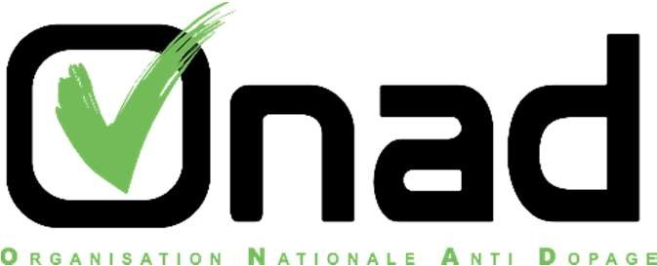
Bd Léopold II, 44 - 1080 Bruxelles (Belgique)
n

+32 (0)2 413 36 32 aut@onadcf.be

FORMULAIRE DE DEMANDE
D’AUTORISATION D’USAGE À DES FINS THÉRAPEUTIQUES (AUT)
ONAD Communauté française
Veuillez remplir toutes les sections à la main en lettres majuscules ou à l’ordinateur. Les sections 1, 2, 3 et 7 doivent être remplies par le sportif, et les sections 4, 5 et 6 doivent être remplies par son médecin. Les demandes incomplètes ou illisibles seront retournées à l’expéditeur et devront être soumises à nouveau sous une forme lisible et complète.
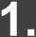 RENSEIGNEMENTS SUR LE SPORTIF
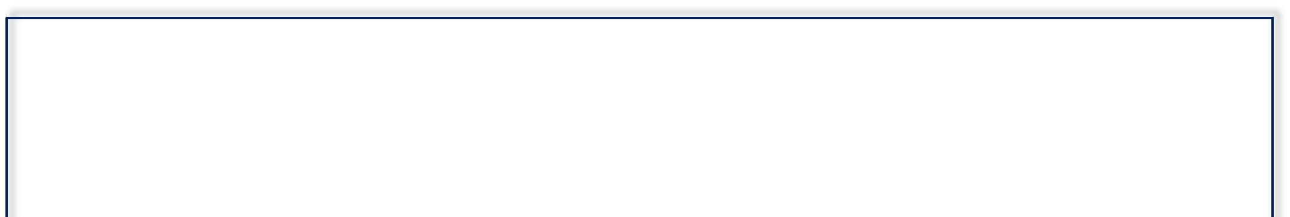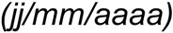

2. DEMANDES ANTÉRIEURES
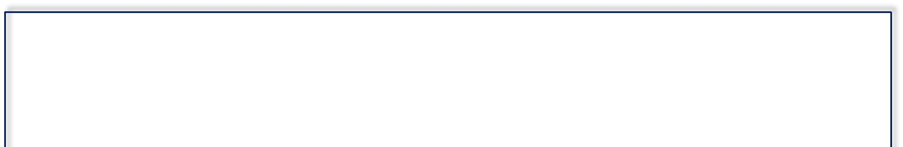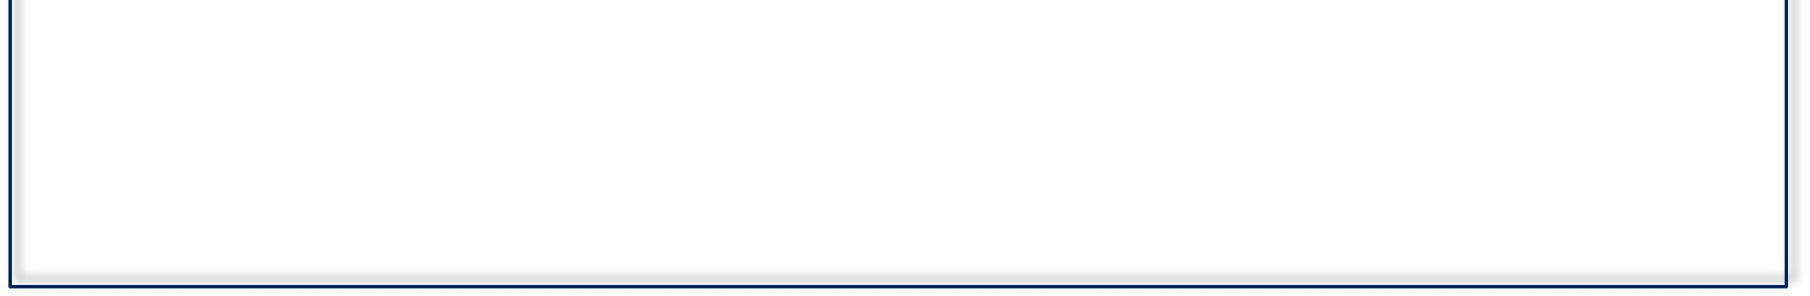

Avez-vous déjà introduit une ou plusieurs demandes d’AUT à une organisation antidopage
pour la même affection?
Oui
Non
Pour quelle(s) substance(s) ou méthode(s)? ..............................................................................................

Auprès de qui? .................................................................. Quand? .......................................................

Décision : Approuvée
Refusée

3. DEMANDES RÉTROACTIVES

La présente demande est-elle rétroactive?
Oui Non
Si oui, à quelle date le traitement a-t-il commencé? ....................................................................................
L’une ou l’autre des exceptions suivantes s’appliquent-elles à votre situation? (article 4.1 du SIAUT)
4.1 (a) – Vous avez eu besoin du traitement urgent ou très urgent d’une affection médicale.
4.1 (b) – Un manque de temps ou de possibilités ou d’autres circonstances exceptionnelles vous ont empêché de soumettre une demande d’AUT, ou d’en obtenir l’évaluation, avant la collecte de l’échantillon.
4.1 (c) – Vous n’aviez pas l’autorisation ou l’obligation de demander une AUT à l’avance en vertu des règles antidopage établies par l’ONAD Communauté française.
4.1 (d) – Vous n’êtes pas un sportif de niveau international ou national et ne relevez pas d’une fédération internationale ni d’une organisation nationale antidopage, mais avez été soumis à un contrôle.
4.1 (e) – Vous avez reçu un résultat positif après avoir fait usage, hors compétition, d’une substance qui est interdite en compétition seulement, p. ex., S9 – Glucocorticoïdes (Voir la Liste des interdictions)
Veuillez expliquer (au besoin, joindre des documents supplémentaires)
...............................................................................................................................................................
...............................................................................................................................................................
............................................................................................................................................................... ...............................................................................................................................................................
Autres demandes rétroactives (article 4.3 du SIAUT)


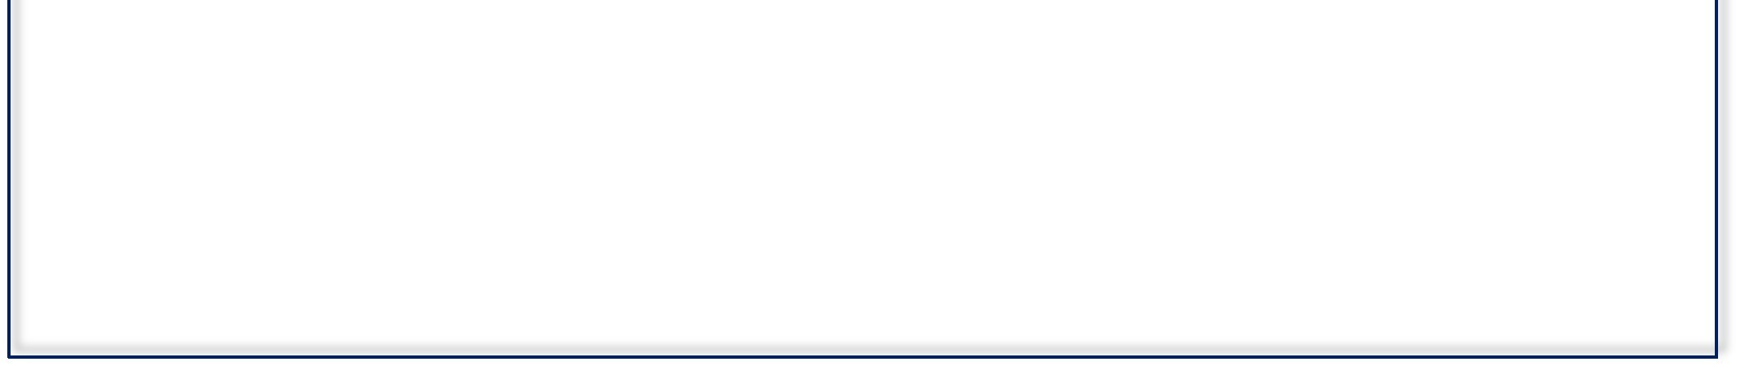
Dans des circonstances exceptionnelles et nonobstant toute autre disposition du Standard international pour les autorisations d’usage à des fins thérapeutiques (SIAUT), un sportif peut demander et obtenir une AUT rétroactive si, au vu de l’objectif du Code, il serait manifestement injuste de ne pas accorder d’AUT rétroactive.
Afin de répondre aux conditions prévues à l’article 4.3, veuillez préciser les motifs de la présente demande et joindre tout document justificatif requis.
...............................................................................................................................................................
...............................................................................................................................................................
...............................................................................................................................................................
...............................................................................................................................................................
Sections 4, 5 et 6 à remplir par le médecin.
4. RENSEIGNEMENTS MÉDICAUX (veuillez joindre tout document pertinent)



Diagnostic (si possible, utilisez la version la plus récente de la Classification internationale des maladies (CIM) de l’Organisation mondiale de la santé) :
....................................................................................................................................................................
....................................................................................................................................................................
....................................................................................................................................................................
....................................................................................................................................................................

5. DÉTAILS SUR LES MÉDICAMENTS
Substance(s) ou méthode(s) interdite(s)  Nom(s) génériques(s) | Posologie | Voie d’administration | Fréquence | Durée du traitement
1.
2.
3.
4.
5.

Les éléments confirmant le diagnostic doivent être joints et transmis avec cette demande. Les renseignements médicaux comprendront un historique médical complet ainsi que les résultats de tous les examens, analyses de laboratoire et études par imagerie pertinents. Dans la mesure du possible, une copie de tous les rapports originaux ou lettres sera jointe. De plus, il serait utile d’inclure un résumé du diagnostic et des principaux éléments des examens cliniques et des tests médicaux ainsi que du plan de traitement.

Si un médicament autorisé peut être utilisé pour traiter l’affection, veuillez justifier la demande d’autorisation d’usage à des fins thérapeutiques du médicament interdit.

L’AMA tient à jour une série de listes de vérification visant à aider les sportifs et les médecins dans la préparation de demandes d’AUT complètes et détaillées. Il est possible de consulter ces documents en saisissant le terme de recherche « Liste de vérification » sur le site Web de l’AMA (https://www.wada-ama.org/fr) ou sur le site de l’ONAD Communauté française (https://dopage.cfwb.be/autorisations/check-lists/).

6. DÉCLARATION DU MÉDECIN
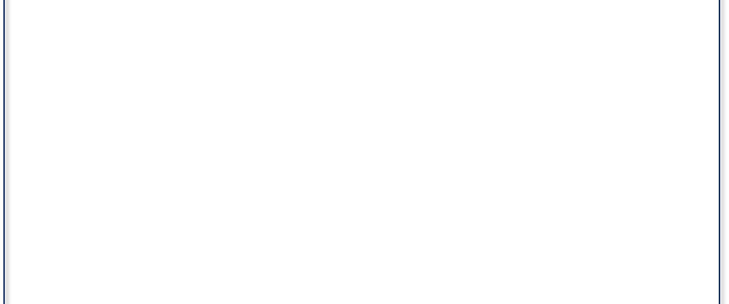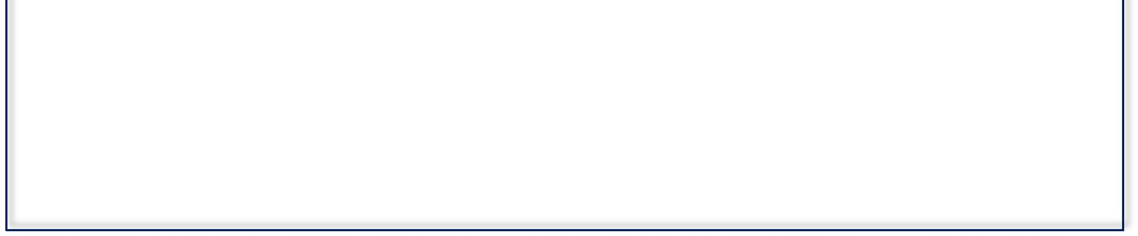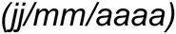

Je, soussigné, certifie que les renseignements figurant aux sections 4 et 5 ci-dessus sont exacts. Je reconnais
et j’accepte que les organisations antidopage (OAD) puissent utiliser mes renseignements personnels pour
communiquer avec moi relativement à la présente demande d’AUT afin de valider l’évaluation professionnelle
en lien avec le processus d’AUT ou dans le cadre d’une enquête ou d’une procédure liée à une violation des
règles antidopage. Je reconnais et j’accepte également que mes renseignements personnels soient
téléchargés dans le Système d’administration et de gestion antidopage (ADAMS) à ces fins, conformément
aux mesures de confidentialité et de sécurité des données de l’ONAD Communauté française et au principe
de proportionnalité, prévus aux articles 10, § 8, et 13, du décret du 14 juillet 2021 relatif à la lutte contre le
dopage et à sa prévention ainsi qu’à la politique
ADAMS Confidentialité et Sécurité
.
Nom : .........................................................................................................................................................

Spécialité médicale : ................................................... Numéro INAMI : ..................................................

Adresse : ...................................................................................................................................................
Code postal : ...........................................................
Ville : ..................................................................

Pays : ........................................................................................................................................................

Téléphone fixe: .......................................................
Téléphone portable : ...........................................

(
avec l’indicatif international)
(
avec l’indicatif international)
Courriel : ....................................................................................................................................................

Signature du médecin :
Date : ................................................

7. DÉCLARATION DU SPORTIF

Je soussigné, ............................................................................................................................................. , certifie que les renseignements figurant aux sections 1, 2, 3 et 7 sont exacts et complets.




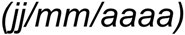
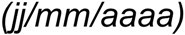
J’autorise mon(mes) médecin(s) à transmettre aux personnes ou organisations suivantes les renseignements relatifs à ma santé ou mes dossiers médicaux que celles-ci jugent nécessaires pour examiner le bien-fondé de ma demande : la ou les organisations antidopage (OAD) chargées de prendre la décision d’accorder, de rejeter ou de reconnaître mon AUT; l’Agence mondiale antidopage (AMA), laquelle a la responsabilité d’assurer que les décisions prises par les OAD respectent les dispositions du SIAUT; les médecins membres des OAD concernées et des comités d’autorisation d’usage à des fins thérapeutiques (CAUT) de l’AMA, qui pourraient devoir examiner ma demande en vertu du Code mondial antidopage et des Standards internationaux; ainsi que d’autres experts médicaux, scientifiques ou juridiques indépendants, si nécessaire et dans le respect des mesures de confidentialité et de sécurité des données de l’ONAD Communauté française et du principe de proportionnalité, prévus aux articles 10, § 8, et 13, du décret du 14 juillet 2021 relatif à la lutte contre le dopage et à sa prévention.

J’autorise également l’ONAD Communauté française, dans le respect des mesures de confidentialité et de sécurité des données de l’ONAD Communauté française et du principe de proportionnalité, prévus aux articles 10, § 8, et 13, du décret du 14 juillet 2021 relatif à la lutte contre le dopage et à sa prévention, à transmettre ma demande d'AUT intégrale, y compris les renseignements et dossiers médicaux à l'appui, à une ou plusieurs autres OAD et à l'AMA pour les motifs décrits précédemment, et je comprends que ces destinataires pourraient aussi devoir fournir confidentiellement mon dossier de demande complet aux membres de leur CAUT et aux experts concernés aux fins d’évaluation.

J’ai lu et compris l’Avis de confidentialité relatif aux AUT (ci-après), qui décrit la façon dont mes renseignements personnels seront traités dans le cadre de ma demande d’AUT, et j’en accepte les modalités.
Signature du sportif : Date : ................................................
Signature d’un parent ou d’un tuteur : Date : ................................................
(Si le sportif est mineur ou présente un handicap l’empêchant de signer ce formulaire, un parent ou un tuteur doit le signer en son nom).
AVIS DE CONFIDENTIALITÉ RELATIF AUX AUT
Cet Avis décrit le processus de traitement de vos renseignements personnels lorsque vous présentez un formulaire de demande d’AUT.

TYPES DE RENSEIGNEMENTS PERSONNELS (RP)
- Tous les renseignements fournis par vous ou votre (vos) médecin(s) dans le formulaire de demande d’AUT (y compris votre nom, votre date de naissance, vos coordonnées, vos sport et discipline de même que le diagnostic, les médicaments et le traitement en lien avec votre demande);
- Les renseignements et dossiers médicaux à l’appui fournis par vous ou votre (vos) médecin(s); et
- Les évaluations et décisions des OAD (y compris l'AMA), de leurs CAUT et d’autres experts en matière d'AUT à l’égard de votre demande d'AUT, y compris les communications avec vous et votre (vos) médecin(s), les OAD concernées ou le personnel de soutien relativement à votre demande.

FINALITÉS ET UTILISATIONS

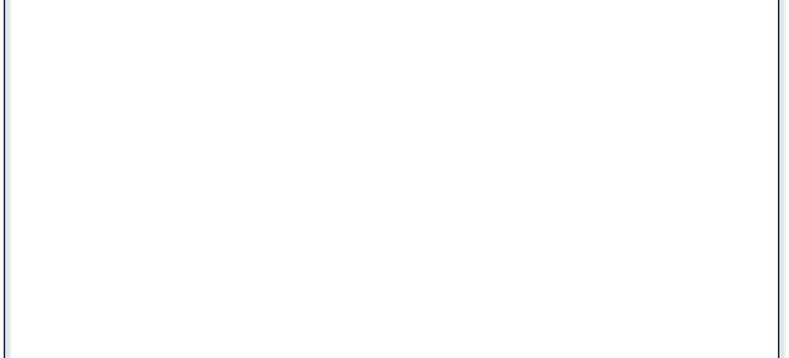


Vos RP seront utilisés pour traiter votre demande d’AUT et en évaluer le bien-fondé en fonction des critères prévus à l’article 1er, 11°, du décret du 14 juillet 2021 relatif à la lutte contre le dopage et à sa prévention et dans le Standard international pour les autorisations d’usage à des fins thérapeutiques. Dans certains cas, vos RP pourraient également être utilisés à d’autres fins conformément au Code mondial antidopage (le Code), aux Standards internationaux et aux règles antidopage des OAD ayant l’autorité de vous soumettre à un contrôle de dopage. Cela inclut :
- la gestion des résultats, en cas de résultat anormal ou atypique sur la base de votre (vos) échantillon(s) ou de votre passeport biologique; et
- dans de rares cas, une enquête ou une procédure connexe liée à une violation présumée des règles antidopage.

TYPES DE DESTINATAIRES
Vos RP, y compris l’information sur votre santé ainsi que vos renseignements et dossiers médicaux, pourraient être partagés avec les personnes suivantes :
- La ou les OAD chargées de prendre la décision d’accorder, de rejeter ou de reconnaître votre AUT, de même que leurs tiers délégués (le cas échéant). La décision de vous accorder ou de vous refuser une demande d’AUT sera également partagée avec les OAD ayant l’autorité de vous soumettre à un contrôle de dopage et/ou d’assurer la gestion des résultats de ce contrôle;
- Le personnel autorisé de l’AMA;
- Les membres des comités d’AUT de chaque OAD concernée et de l’AMA; et
- D’autres experts médicaux, scientifiques ou juridiques indépendants, si nécessaire
Il est à noter qu'en raison du caractère confidentiel des renseignements liés aux AUT, seul un nombre limité de membres du personnel de l'OAD et de l'AMA aura accès à votre demande. Les OAD (y compris l'AMA) doivent traiter vos RP conformément au Standard international pour la protection des renseignements personnels (SIPRP). Vous pouvez également contacter l’ONAD Communauté française pour obtenir des précisions sur la façon dont elle traitera vos RP.
Vos RP seront également téléchargés dans ADAMS par l’OAD qui reçoit votre demande afin que d’autres OAD et l’AMA puissent y accéder, si nécessaire, aux fins décrites précédemment. La plateforme ADAMS est hébergée au Canada et gérée par l’AMA. Pour en savoir plus sur ADAMS et sur la manière dont l’AMA traitera vos RP, consultez ADAMS Confidentialité et Sécurité (ADAMS Confidentialité et Sécurité).

LOYAUTÉ ET LICÉITÉ DU TRAITEMENT

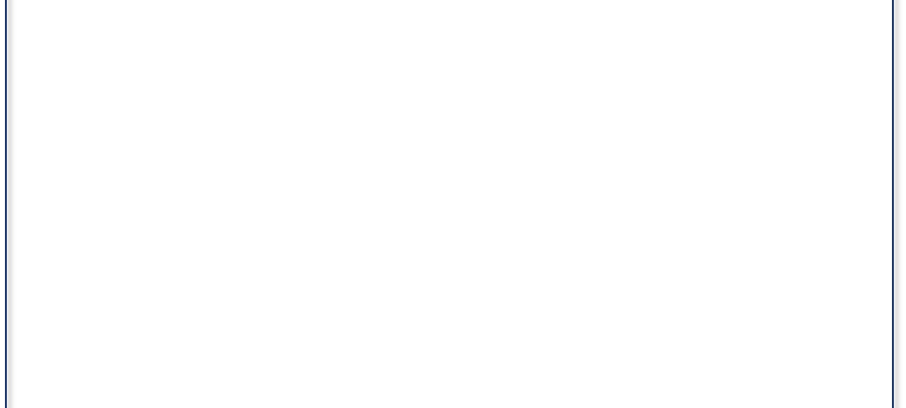


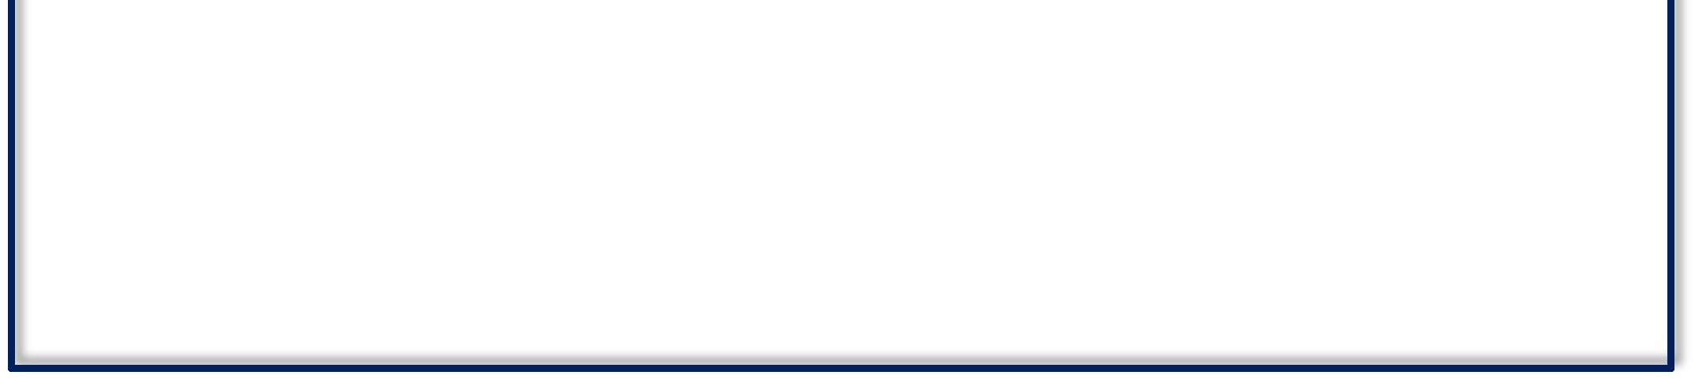
En signant la Déclaration du sportif, vous confirmez que vous avez lu et compris le présent Avis de confidentialité relatif aux AUT. Cette signature confirme également votre consentement explicite au traitement des RP décrit dans cet Avis. En tout état de cause, conformément à l’article 13, § 1er, alinéa 1er, b), et alinéa 2, a), et b), du décret du 14 juillet 2021 relatif à la lutte contre le dopage et à sa prévention, les informations recueillies et traitées suite à la présente demande d’AUT sont nécessaires au respect des obligations légales et contractuelles de l’ONAD Communauté française, en tant que signataire du Code et telles que décrites à l’article 5, alinéas 7 à 14, du même décret du 14 juillet 2021 précité, elles reposent également sur des motifs importants d’intérêt public, comme reconnu par le considérant 112 du RGPD et elles sont nécessaires à l’exécution de missions d’intérêt public ou relevant de l’exercice de l’autorité publique dont est investie l’ONAD Communauté française. Ces dispositions constituent, en elles-mêmes, les fondements légaux, légitimes et licites pour traiter vos RP de la manière et aux fins décrites dans le présent Avis.

VOS DROITS
Vous disposez de certains droits en vertu du SIPRP, y compris le droit d’obtenir copie de vos RP et de demander que ceux-ci soient corrigés, bloqués ou supprimés dans certaines circonstances. Vous pouvez également contacter l’ONAD Communauté française pour toute question ou pour toute demande de précision, de clarification ou de rectification de vos RP. Enfin, vous pouvez également contacter l’Autorité de protection des données.

MESURES DE CONFIDENTIALITÉ, DE SÉCURITÉ ET PRINCIPE DE PROPORTIONNALITÉ
Toute l’information contenue dans un formulaire de demande d’AUT, y compris les renseignements et dossiers médicaux à l’appui ainsi que toute autre information pertinente pour l’évaluation de la demande est traitée dans le respect de la confidentialité la plus stricte, par et sous la responsabilité de professionnels de la santé, conformément à l’article 10, § 8, alinéa 2, a), du décret du 14 juillet 2021 relatif à la lutte contre le dopage et à sa prévention.
Conformément à l’article 10, § 8, alinéa 1er, du même décret du 14 juillet 2021 précité, les médecins membres de la Commission de la Communauté française pour l'autorisation d'usage à des fins thérapeutiques (CAUT) garantissent, lors du traitement des demandes d’AUT, tant la confidentialité que le strict respect de la vie privée des sportifs.
Conformément à l’article 10, § 8, alinéa 4, du décret du 14 juillet 2021 précité, si la CAUT sollicite l’avis d’experts médicaux ou scientifiques non soumis au secret médical, les informations transmises à ces experts sont rendues anonymes et leur traitement est également réalisé dans la plus stricte confidentialité, sous la responsabilité des membres de la CAUT.
Enfin, sans préjudice des trois alinéas qui précèdent et conformément à l’article 13, § 6, alinéa 1er, 3°, du décret du 14 juillet 2021 précité, les RP ne sont éventuellement communiqués aux destinataires visés dans la rubrique « destinataires », autres que les médecins de la CAUT, uniquement dans la mesure strictement nécessaire au regard des finalités décrites dans le présent avis.

CONSERVATION
Conformément à l’annexe 2, du décret du 14 juillet 2021 précité et à l’Annexe A du SIPRP, les certificats d’approbation d’AUT et les formulaires de décisions de refus seront conservés pendant 10 ans. Les formulaires de demande d’AUT et les renseignements médicaux supplémentaires seront conservés pendant 12 mois à compter de la fin de la validité de l’AUT. Les demandes d’AUT incomplètes seront également conservées pendant 12 mois.

COORDONNÉES
Si vous avez des questions ou des inquiétudes concernant le traitement de vos RP, contactez l’ONAD Communauté française à l’adresse suivante : info@onadcf.be. Pour joindre l’AMA, envoyez un courriel à l’adresse privacy@wada-ama.org.
Veuillez faire parvenir le formulaire dûment rempli à l’adresse suivante :
ONAD Communauté française - Boulevard Léopold II, 44 - 1080 Bruxelles, Belgique
Avec la mention Confidentiel sur l’enveloppe;
Ou par e-mail à l’adresse aut@onadcf.be (veillez à protéger votre document, dans la mesure du possible). Conservez une copie de ce document pour vos dossiers.

